УДК 658.28: 623.315
ИССЛЕДОВАНИЕ РАСПРЕДЕЛЕНИЯ ОСНОВНЫХ ПАРАМЕТРОВ ТЕПЛОВЫХ ПОЛЕЙ В СИСТЕМЕ «ПРИМЫКАЮЩИЙ ИНДУКТОР – ПЛОСКАЯ ЗАГРУЗКА» С ИСПОЛЬЗОВАНИЕМ ПРОГРАММЫ «ELCUT»
Качанов А.Н., Гладышев А.В., Шалимов М.А
Россия, ФГБОУ ВПО «Госуниверситет-УНПК»

В работе приведены результаты исследования распределения электромагнитных и тепловых полей в системе «примыкающий индуктор – плоская загрузка» с использованием компьютерного моделирования с применением программы «ELCUT».
Ключевые слова: электромагнитные и тепловые поля, примыкающий индуктор, плоская металлическая загрузка, программа «ELCUT».

The paper presents the results of a study of the distribution of the electromagnetic and thermal fields in the «adjacent inductor – flat download» using computer simulation using program «ELCUT».
Keywords: electromagnetic and thermal field, adjacent inductor, flat metal download, program «ELCUT».

При проведении различных технологических процессов требуется обеспечение равномерного нагрева по поверхности и объему обрабатываемого металлического изделия. Одним из вариантов решения данной задачи может быть использование примыкающих индукторов, которые благодаря простоте их конструкции и небольшим геометрическим размерам хорошо вписываются в существующие технологические линии. На рисунке 1 представлены варианты системы «примыкающий индуктор – плоская загрузка» [1,2].
Рисунок 1 – Варианты размещения примыкающих индукторов относительно поверхности плоского нагреваемого металлического объекта:
а – односторонний нагрев; б – двусторонний нагрев согласно текущими вихревыми токами; в – двусторонний нагрев встречно текущими вихревыми токами; г – двусторонний нагрев при горизонтальном смещении индукторов.
Как видно из рисунка 1, используя различные варианты размещения примыкающих индукторов относительно друг друга и нагреваемого объекта, а также варьируя количеством индукторов и направлением токов в их обмотках, можно получить электромагнитные поля требуемой конфигурации и добиться равномерного распределения внутренних источников тепла. Вместе с тем для получения равномерного объемного нагрева требуется проведение дополнительных экспериментальных и теоретических исследований, направленных на изучение распределение электромагнитных и тепловых полей в системе «примыкающий индуктор – плоская загрузка».
Для моделирования электромагнитных и тепловых полей в системе «примыкающий индуктор – плоский металлический объект» был использован программный продукт «ELCUT», позволяющий исследовать характер распределения основных параметров указанных полей с учетом изменения электро - и теплофизических свойств нагреваемого материала.
В программе «ELCUT» были созданы 4 варианта системы, представленных на рисунке 1, и решены задачи магнитного поля переменного тока и нестационарная теплопередача. Результаты решения поставленной задачи для четырех вариантов размещения примыкающих индукторов относительно нагреваемого плоского металлического объекта (рис. 1) представлены на рисунках 2 – 3.

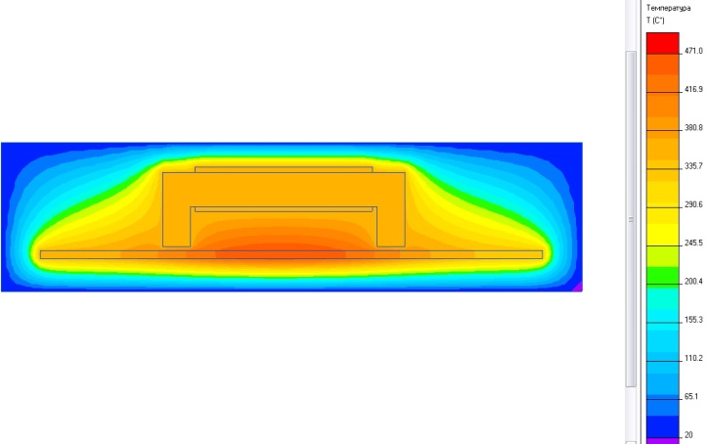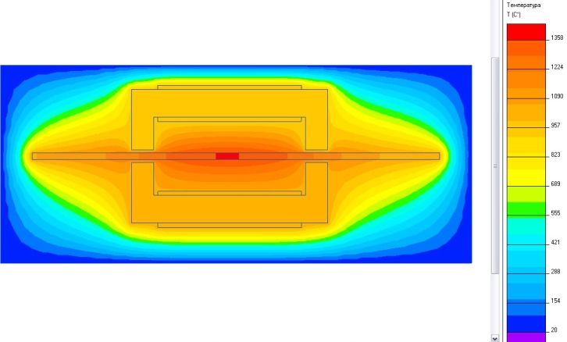
а) б)
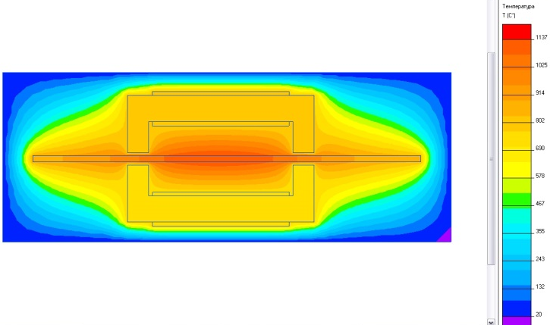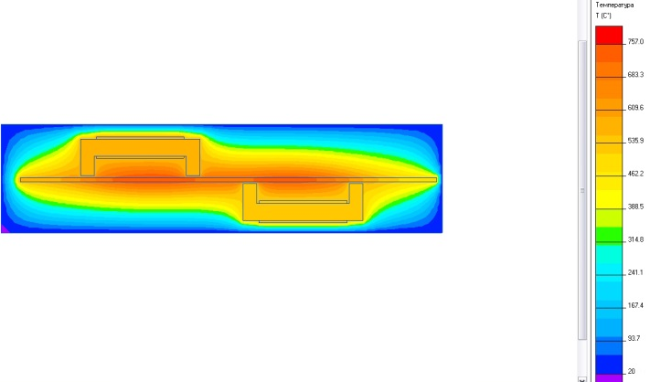
в) г)
Рисунок 2 – Распределение температурного поля в системе «примыкающий индуктор – плоская загрузка»:
а – односторонний нагрев; б – двусторонний нагрев согласно включенными обмотками индукторов; в - двусторонний нагрев встречно включенными обмотками индукторов; г – двусторонний нагрев при горизонтальном смещении индукторов.
Как видно из графиков и картин распределения температурного поля при одностороннем нагреве наибольшая температура наблюдается в центре загрузки, а к полюсам магнитопровода она уменьшается. В частности, перепад температур областей нагреваемого объекта, находящихся соответственно в центре межполюсного пространства и под полюсами магнитопровода примыкающего индуктора составила 71 ⁰С. При двустороннем нагреве для варианта согласного включения обмоток индукторов температура нагрева возрастает в 3 – 3,5 раза, что приводит к перегреву центральной части нагреваемого объекта до 172 ⁰С относительно зон находящихся под полюсами магнитопровода. При двустороннем нагреве для варианта встречного включения обмоток индуктора температура поверхности также возрастает в 2–2,5 раза, однако разница температур остается фактически такой же, как и при одностороннем нагреве (80 ⁰С). Применение двустороннего нагрева с горизонтальным смещением индукторов позволяет добиться равномерного распределения температуры по объему загрузки. Разница температур в пространстве между индукторами составляет 13⁰С. Таким образом, варьируя вариантами размещения примыкающих индукторов относительно поверхности нагреваемых плоских металлических объектов можно добиться их равномерного нагрева.
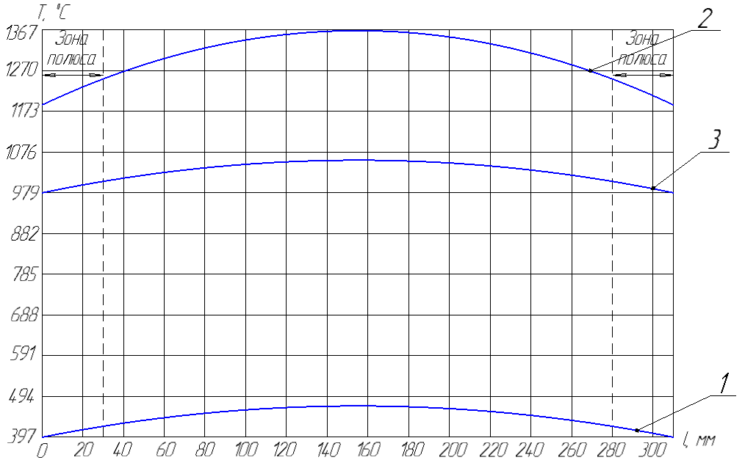
а)
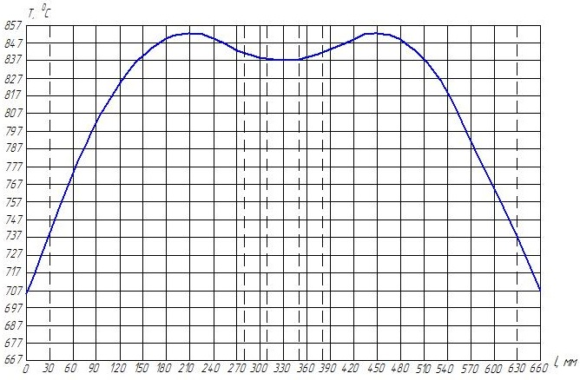
б)
Рисунок 3 – Графики распределения температуры по длине загрузки на глубине 5 мм:
1 – односторонний нагрев; 2 – двусторонний нагрев согласно включенными обмотками индукторов; 3 - двусторонний нагрев встречно включенными обмотками индукторов; б – двусторонний нагрев при горизонтальном смещении индукторов.

Достоверность результатов исследований, полученных с помощью программного пакета «ELCUT», подтверждена их хорошей сходимостью с данными, полученными экспериментальным путем на физической модели.
Таким образом, варьируя размещением индукторов и включением обмоток, можно добиться равномерного распределения внутренних источников тепла по объему загрузки. Применение программы «ELCUT» позволяет сократить время вычислений, а также определить расположение примыкающих индукторов на нагреваемом объекте, позволяющие получить наиболее равномерный нагрев по объему металлического изделия.

Список литературы

- Качанов, А.Н. Двусторонний нагрев металлической пластины согласно текущими вихревыми токами [Текст] / А.Н. Качанов, Т.Г. Королева, Н.А. Качанов // В сб.: Электрофизика, электроснабжение, электрооборудование, автоматика и экология промышленных предприятий и речных судов. Научные труды. – Новосибирск: Изд-во Новосибирской государственной академии водного транспорта. – 1998. – С. 44 – 51.
- Качанов, А.Н. Двусторонний нагрев металлической пластины встречно текущими вихревыми токами [Текст] / А.Н. Качанов, Т.Г. Королева, Н.А. Качанов // В сб.: Электрофизика, электроснабжение, электрооборудование, автоматика и экология промышленных предприятий и речных судов. Научные труды. – Новосибирск: Изд-во Новосибирской государственной академии водного транспорта. – 1998. – С. 52 – 57.

Качанов Александр Николаевич – д-р техн. наук, профессор, зав. каф. «Электрооборудование и энергосбережение» ФГБОУ ВПО «Госуниверситет – УНПК», тел.: 8 (4862) 41 98 53
Гладышев Алексей Викторович – студент гр. 41-ЭО, ФГБОУ ВПО «Госуниверситет – УНПК»
Шалимов Максим Анатольевич – магистрант каф. «Электрооборудование и энергосбережение» ФГБОУ ВПО «Госуниверситет – УНПК».

